ŞİDDET VARSA BEN YOKUM
Gelişim Alanı: | Sosyal Duygusal
Yeterlik Alanı: | Kişiler Arası
Kazanım/Hafta: | Gerektiğinde arkadaşlığını sonlandırır / 32. Hafta
Sınıf Düzeyi: | 10. Sınıf
Süre: | 40 dk (Bir ders saati)
Araç-Gereçler: | - Çalışma Yaprağı-1  - Çalışma Yaprağı-2  - Çalışma Yaprağı-3  - Kutu, Makas, Tebeşir / Tahta Kalemi  - Etkinlik Bilgi Notu
Uygulayıcı İçin Ön Hazırlık: | - Çalışma Yaprağı-1’den 5 adet çoğaltılır.  - Çalışma Yaprağı-2 sınıf mevcudu kadar çoğaltılır.  - Çalışma Yaprağı-3’te yer alan şiddet türleri kesilerek bir kutu içerisine koyulur.
Süreç (Uygulama Basamakları): | - Öğrencilere “Sevgili öğrenciler, geçen hafta sizlerle arkadaşlığın sonlandırılabileceği bazı durumlar hakkında konuştuk. Bugün de sizlerle arkadaşlığı sonlandırmayı gerektiren en önemli durumlar arasında yer alan arkadaş ilişkilerinde şiddet üzerinde duracağız. Öncelikle arkadaş ilişkilerinde şiddet size neyi çağrıştırıyor?” yönergesi verilerek etkinlik başlatılır.  - Gönüllü öğrencilerin paylaşımları alındıktan sonra, Çalışma Yaprağı-2 tüm öğrencilere dağıtılır. Öğrencilere Çalışma Yaprağı-2 kapsamında hazırlanan broşürü incelemeleri için belirli bir süre verilir.  - Öğrencilere “Görüldüğü gibi arkadaş ilişkilerinde şiddet, pek çok farklı türde kendini gösterebilen ve hem maruz kalan hem de maruz bırakana kalıcı zararlar verebilen durumların bütünüdür.” yönergesi verildikten sonra sınıf mevcudu 5 farklı gruba ayrılır. Her gruptan, birer adet grup temsilcisi belirlemeleri istenir.  - Tüm gruplara Çalışma Yaprağı-1’de yer alan örnek olaylar dağıtılır. Örnek olaylarla ilgili sorulara cevap vermeleri istenir. Öğrencilere grup çalışmalarını tamamlamaları için belirli bir süre verilir.  - Öğrenciler çalışmalarını tamamladıktan sonra, grup temsilcilerinden örnek olaylardaki sorulara verdikleri cevapları sınıfla paylaşmaları istenir. Paylaşımlar aşağıdaki sorular kapsamında değerlendirilir:  - Örnek olaylarda şiddete maruz kalan tarafların arkadaşlıklarını sonlandırması gerektiğini düşünüyor musunuz? Neden?  - Bu tarafların arkadaşlarını sonlandırmadıkları takdirde nasıl bir süreçle karşı karşıya kalacağını düşünüyorsunuz?  - Aynı örnek olayları 5 farklı grup olarak incelediniz. Sizce değerlendirmenizde benzerlik ve farklılık gösteren yönler nelerdir? Bu benzerlik ya da farklılıkların kaynağı ne olabilir?  - Öğrencilerin paylaşımları alındıktan sonra Etkinlik Bilgi Notundan yararlanılarak öğrencilere şiddet döngüsü hakkında bilgi verilir.  - Öğrencilere aşağıdaki açıklama yapılarak etkinlik sonlandırılır:  “Görüldüğü üzere kişisel güvenliğimizi tehdit edecek ya da bizi sürekli rahatsız eden durumlar karşısında kendimizi korumak adına önlem almadığımız takdirde şiddet döngüsü devreye girebilmektedir. Şiddet döngüsü gerilimin hissedilmesi ile başlar ve şiddet eylemleri görmezden gelindiği sürece gerilimin giderek artma ihtimali yükselir. Bu çerçevede arkadaşlık ilişkilerinizi yapılandırmanızı temenni ediyorum” yönergesi verilerek süreç sonlandırılır.
Kazanımın Değerlendirilmesi: | - Çalışma Yaprağı-3’te yer alan şiddet türlerine ilişkin kâğıtlar etkinlik kapsamında ayrılan grupların temsilcileri tarafından kutulardan çekilir. Her gruptan, kendilerine düşen şiddet türüne göre gazete haberlerini kullanarak kolaj yapmaları istenir. Hazırlanan kolajlar “ŞİDDET VARSA BEN YOKUM” başlığı altında sınıf panosuna asılır.  - Öğrencilerden yakın çevrelerinden başlayarak etraflarındaki ikili ilişkileri şiddet döngüsü çerçevesinde incelemeleri istenebilir.
Uygulayıcıya Not: | - Sınıf mevcudu 5 gruba ayrılırken, gruplara ayrılma tekniklerinden yararlanılabilir.  Özel gereksinimli öğrenciler için;  - Gruplar oluşturulurken uygun akran eşleştirmesi yapılarak sosyal çevre düzenlenebilir.  - Çalışma yaprağı-2’de yer alan yazı ve görsellerin rahatlıkla anlaşılması için materyal büyük boyutlarda basılarak, Braille yazı eklenerek ya da görme bakımından daha işlevsel olması açısından dokunsal özellikler eklenerek materyal desteği sağlanabilir.  - Etkinlik sırasında yapılan açıklamalar ve sorulan sorularda kullanılan dil sadeleştirilerek ve kısa cümleler kullanılarak etkinlik basitleştirilebilir.
Etkinliği Geliştiren: | Cuma Atalay

Çalışma Yaprağı – 1
Nil ile Burak çok iyi arkadaşlardır. Birlikte ders çalışıp teneffüslerde de genelde birlikte vakit geçirirler. Nil sınıf arkadaşı olan Melih ile sohbet edip paylaşımlarda bulunduğunda Burak buna ciddi anlamda öfkelenir. Burak, yine çok öfkelendiği bir gün Nil’in kolundan sert bir şeklide tutup, Melih’le konuşmaması konusunda onu uyarmıştır. Nil ise Melih’in iyi bir arkadaşı olduğunu söylemiş ve bu konuda Burak’ın kendisine karışmaması gerektiğini açıkça ifade etmiştir. Nil ayrıca bir daha kolundan bu şekilde tutmamasını söyler. Buna daha da öfkelenen Burak arkadaşlarıyla birlikte okul çıkışında Melih’i sıkıştırmıştır. Burak ve arkadaşları, Melih’i Nil’den uzak durması konusunda uyarmış ve eğer bunu yapmazsa ona fiziksel şiddet uygulayacakları konusunda tehdit etmişler. Bunu duyan Nil, Melih’in başına gelenlerden üzülür. | 1. Bu örnek olayda hangi tür şiddeti gözlemliyorsunuz? Tarafları ve açıklamaları ile paylaşınız.  2. İki arkadaş arasında yaşanan bu durum arkadaşlıklarını sonlandırmayı gerektiriyor mu? Neden?  3. Siz örnek olayda geçen isimler arasında hangisinin yerinde olmak isterdeniz ve ne yapardınız?
Yakın arkadaş olan Pelin ve Kerem aralarında sık sık tartışma yaşamaktadırlar. Pelin, Kerem’in diğer kız arkadaşlarıyla konuşmaması konusunda ona baskı yapmaktadır. Kerem diğer kız arkadaşlarıyla derslerle ilgili konuşsa bile Pelin hemen o anda, herkesin içinde ona müdahale eder. Pelin, Kerem’in telefon şifresini zorla alıp sık sık telefonunu karıştırıp mesajlarını okur. Kerem’in sosyal medyadaki paylaşımlarına bakarak beğenmediği bir paylaşım olduğu zaman kaldırmasını ister. Pelin genelde Kerem’in yaptığı her davranış karşısında eleştirme eğilimi içerisindedir. Çok yakın bir zamanda Pelin, Kerem’in ona almış olduğu doğum günü hediyesini çok basit bulduğunu Kerem’in yüzüne söylemiştir. Pelin “Arkadaşlarıma alınan hediyelere bak bir de bana gelen hediyeye bak” diyerek diğer arkadaşlarının yanında Kerem’i mahcup ederek aldığı hediyeyi de küçümser. Bu durumda canı çok sıkılsa ve üzülse de Kerem, sırf arkadaşlıkları bozulmasın diye sesini çıkarmaz. | 1. Bu örnek olayda hangi tür şiddeti gözlemliyorsunuz? Tarafları ve açıklamaları ile patlaşınız.  2. İki arkadaş arasında yaşanan bu durum arkadaşlıklarını sonlandırmayı gerektiriyor mu? Neden?  3. Siz örnek olayda geçen isimler arasında hangisinin yerinde olmak isterdiniz ve onun yerinde olsanız ne yapardınız?
Çalışma Yaprağı -2
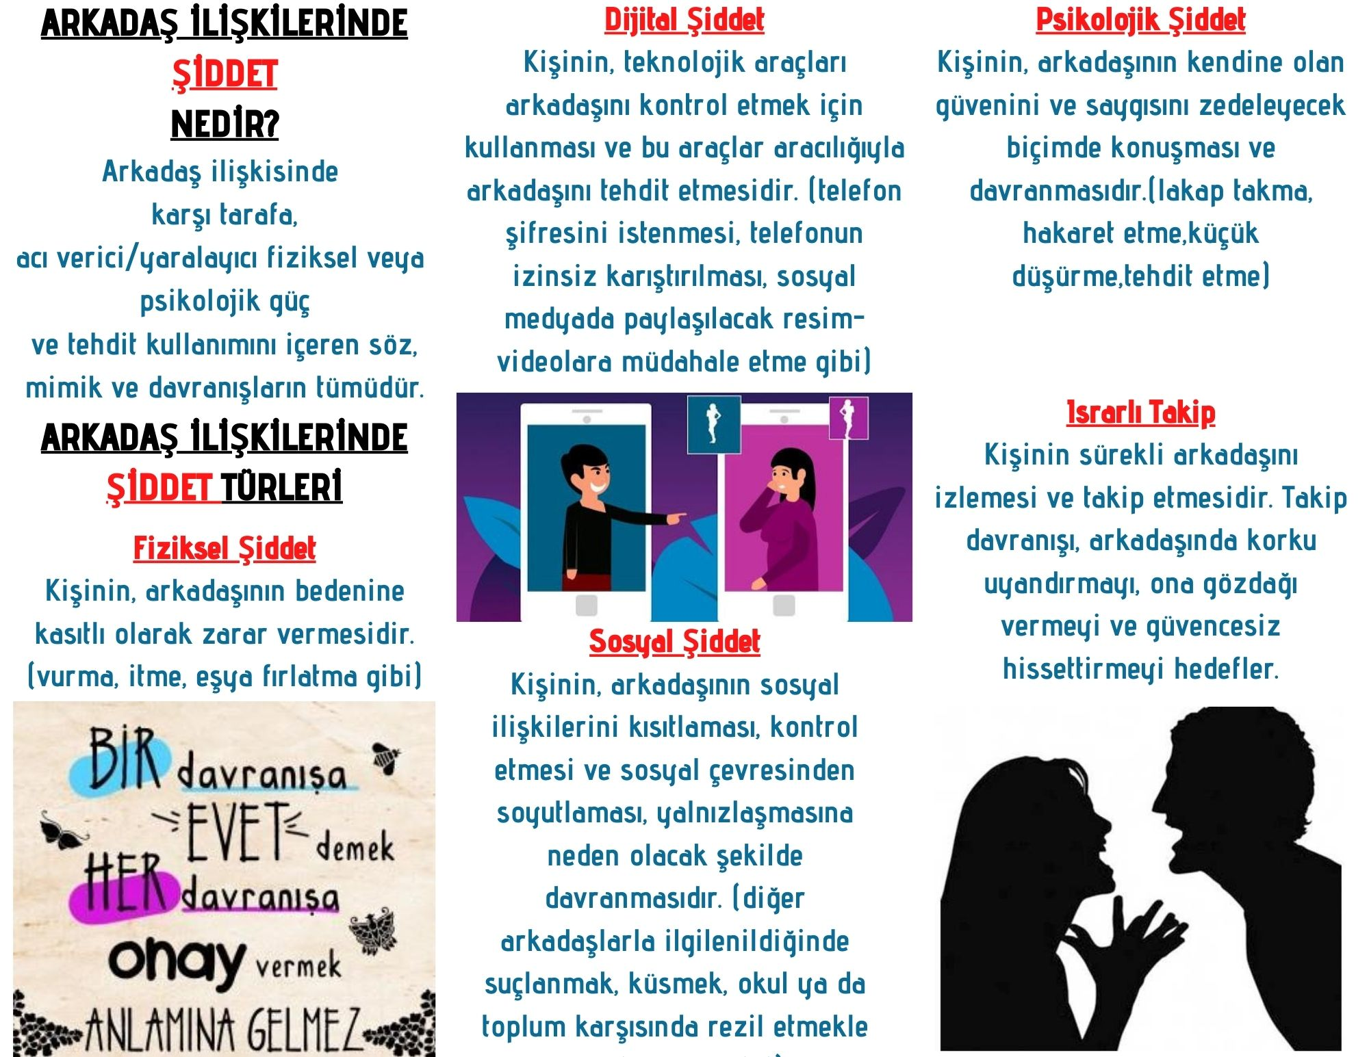

Çalışma Yaprağı – 3
Etkinlik Bilgi Notu

ISRARLI TAKİP

PSİKOLOJİK ŞİDDET

SOSYAL ŞİDDET

DİJİTAL ŞİDDET

FİZİKSEL ŞİDDET
